**今日动态**

**2月26日 星期一 来园13人**

一、来园

今天**朱长睿、汪语晗、储奕、朱瑾玥、季萱菡、苏安柒、常阳浩、高语汐、汪刘懿、韩鑫桐、卢彦霖、胡恩俊、郭奕鸣**小朋友能坚持来园，为你们点赞哦。

现在已经更改了春令时活动时间，请大家让小朋友们在8点20前到园哦！

1. 户外活动

今年上午，我们进行了户外活动-推彩桶和彩色迷宫。

|  |  |  |
| --- | --- | --- |
| C:/Users/86151/Desktop/新建文件夹/IMG_3089.JPGIMG_3089 | C:/Users/86151/Desktop/新建文件夹/IMG_3090.JPGIMG_3090 | C:/Users/86151/Desktop/新建文件夹/IMG_3091.JPGIMG_3091 |
| C:/Users/86151/Desktop/新建文件夹/IMG_3086.JPGIMG_3086 | C:/Users/86151/Desktop/新建文件夹/IMG_3087.JPGIMG_3087 | C:/Users/86151/Desktop/新建文件夹/IMG_3088.JPGIMG_3088 |

三、集体活动

今天上午，我们开展了音乐活动：新年好。音乐《新年好》是一节歌唱活动，它是一首英国儿童歌曲，3／4拍，F大调，是由两个乐句构成的一段体结构，有规律的“︱XX X X︱ ”节奏贯穿全曲，旋律主要采用模进的手法。曲调优美、流畅，歌词质朴亲切，能将人们带入互相祝贺新年的欢乐情景中，进而表现人们载歌载舞互相祝贺、轻松而愉快的心情。本次活动主要引导幼儿在欣赏歌曲、理解歌词内容上学唱歌曲，并为歌曲创编简单的动作。

活动中，能够感受三拍子歌曲欢快的旋律，并用自然的声音演唱的小朋友有：**汪语晗、储奕、朱瑾玥、季萱菡、苏安柒、常阳浩、高语汐、汪刘懿、韩鑫桐、朱长睿、胡恩俊、郭奕鸣**你们很棒哦！

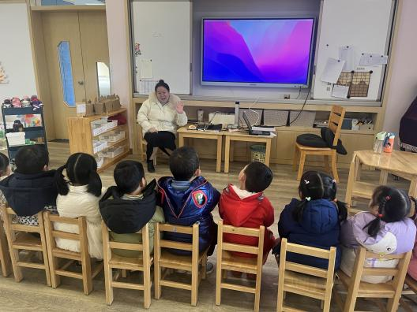

四、区域游戏

|  |  |
| --- | --- |
| 区域 | 游戏幼儿 |
| 图书区 | 季萱菡、朱瑾玥 |
| 智慧区 | 常阳浩、郭奕鸣、汪刘懿 |
| 建构区 | 储奕、韩鑫桐、朱长睿 |
| 娃娃家 | 胡恩俊、卢彦霖、高语汐、汪语晗 |
| 美工区 | 苏安柒 |

|  |  |  |
| --- | --- | --- |
| C:/Users/86151/Desktop/新建文件夹/IMG_3094.JPGIMG_3094 | C:/Users/86151/Desktop/新建文件夹/IMG_3095.JPGIMG_3095 | C:/Users/86151/Desktop/新建文件夹/IMG_3096.JPGIMG_3096 |
| C:/Users/86151/Desktop/新建文件夹/IMG_3097.JPGIMG_3097 | C:/Users/86151/Desktop/新建文件夹/IMG_3098.JPGIMG_3098 | C:/Users/86151/Desktop/新建文件夹/IMG_3099.JPGIMG_3099 |

五、就餐

今日午餐吃的是白灼基围虾、胡萝卜炒有机花菜、荠菜菌菇汤、杂豆饭。

午餐活动中**朱长睿、汪语晗、储奕、朱瑾玥、季萱菡、苏安柒、常阳浩、高语汐、汪刘懿、韩鑫桐、卢彦霖、胡恩俊、郭奕鸣**小朋友能吃完饭和菜。

六、家园配合

1.小朋友在家如有身体不适的情况请在家休息康复后再来园哦！

2.本学期入园时间8:00，离园时间15:30，延时班离园时间4:30。